新桥街道中心幼儿园大四班幼儿今日动态

**2025.4.23 星期三 天气：多云**

**一、来园篇：**

今日来园人数26人，2人请假。

**任贞臻、张宥妍、熊诺一、万语新、曹梓晨、林语晨、左悠、朱念怡、赵悦浠、张志豪、陆雨彤、袁铭菲、袁铭翔、万卓桉、张辰逸、王彦钦、仲浩轩、刘书宇、陈仲锦、杨云聪、董一诺、胡立超、陈昭晖、吴黄泽熙、居安、苗浩铭**能自主放物品、签到、选择区域，开展桌面游戏。

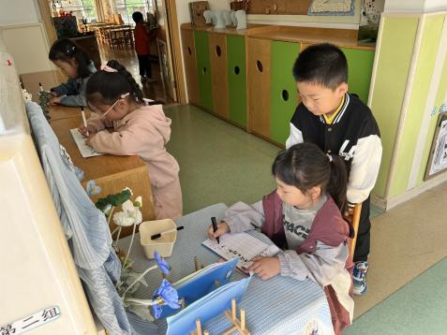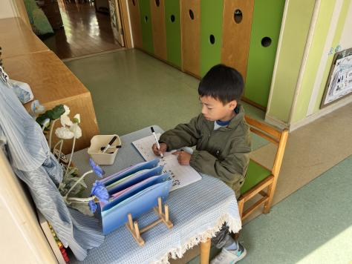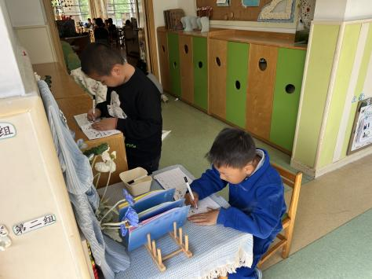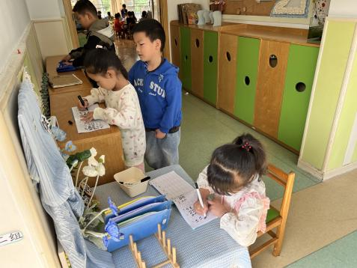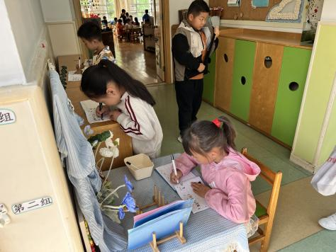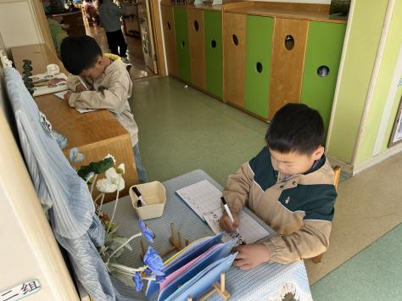

1. **户外活动篇：**

今天孩子们在平衡区、钻爬区、攀爬区、后滑梯、轮胎区进行混班运动。

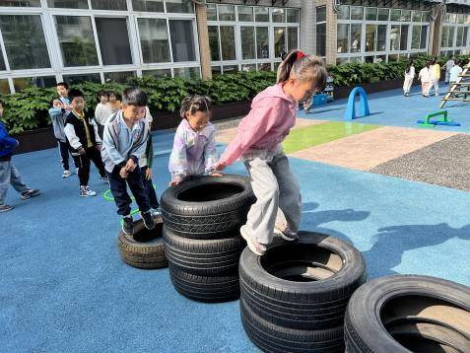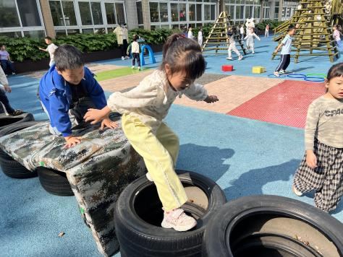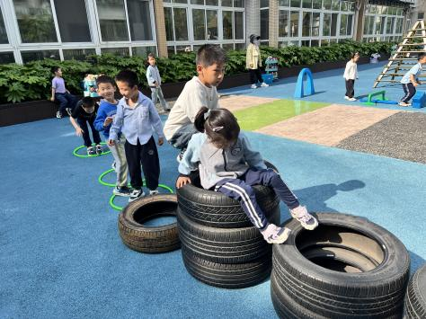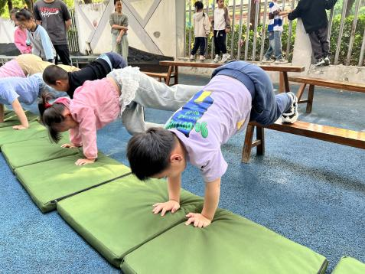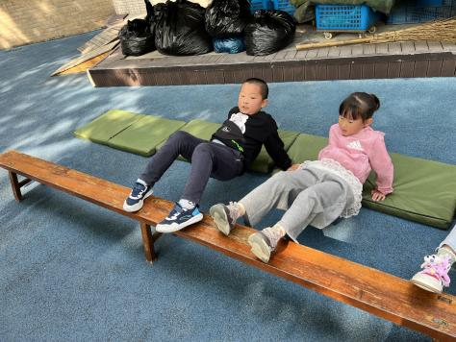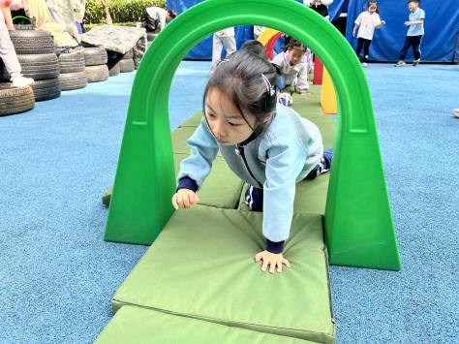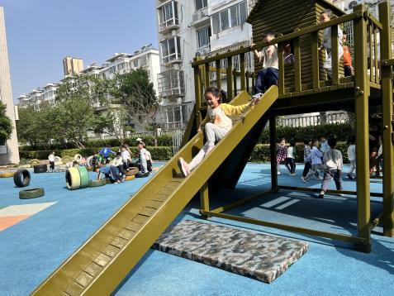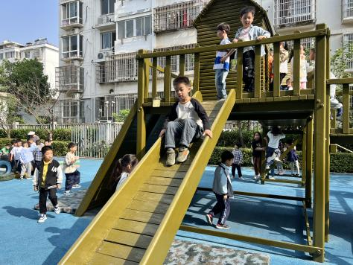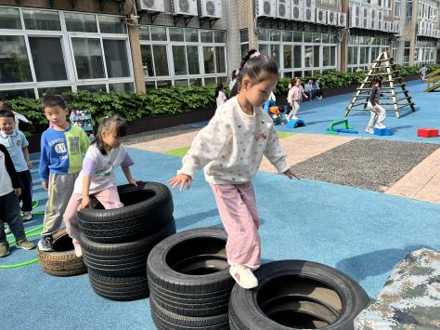

**三、点心篇：**

今天吃的点心是**牛奶、蒸红薯、奶酪棒**。孩子们轮流做值日生，能够现将手洗干净，再拿杯子，并帮助小朋友们倒牛奶，最后分发到小朋友面前。在集体点心中，孩子们能安静进餐，细嚼慢咽。吃完后孩子们及时漱口、擦嘴巴，准备集体活动。

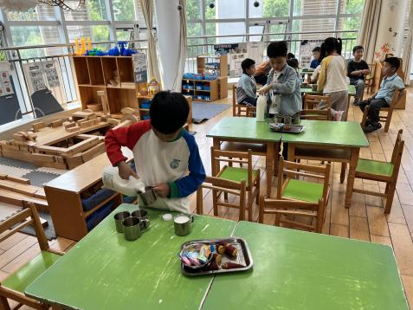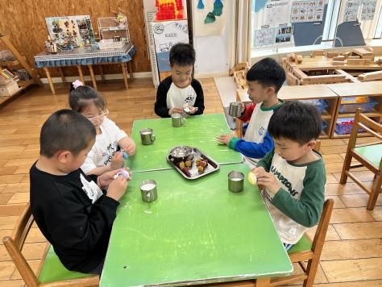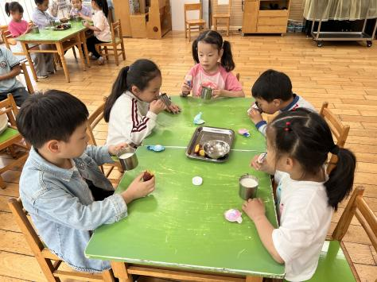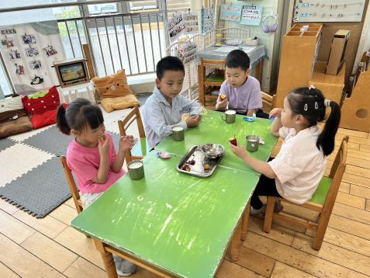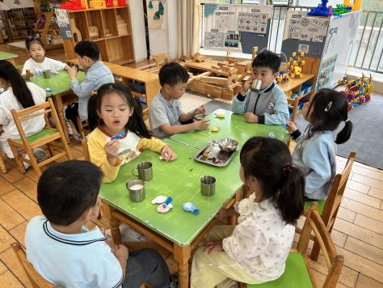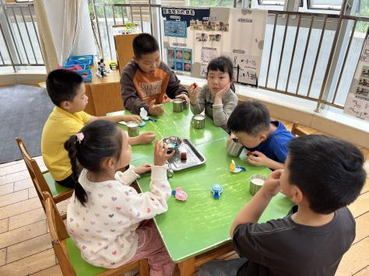

**四、集体活动篇：**

数学：9的加减

加法是把两个数合并成一个数的运算，减法是已知一个数与其中一个部分数，求另一个部分数的运算。活动通过看图列算式、看图编题列算式的方式引导幼儿学习9的第三、第四、第五组加减运算，进一步理解加减的含义。

活动中，**任贞臻、张宥妍、熊诺一、万语新、曹梓晨、林语晨、左悠、朱念怡、赵悦浠、张志豪、陆雨彤、袁铭菲、袁铭翔、万卓桉、张辰逸、王彦钦、仲浩轩、刘书宇、陈仲锦、杨云聪、董一诺、胡立超、陈昭晖、吴黄泽熙、居安、苗浩铭**能仔细观察图片，在小猪佩奇准备礼物的情境中，尝试根据图片内容进行口编应用题并列算式计算；在学习9的加减中，进一步理解部分数和总数之间的关系。

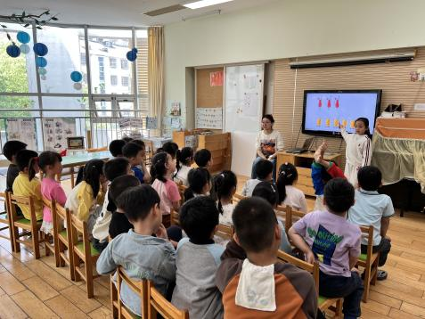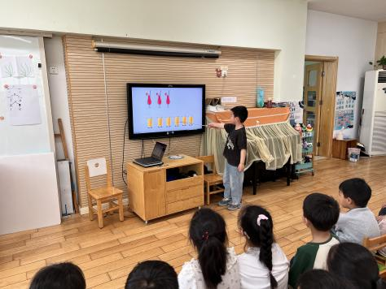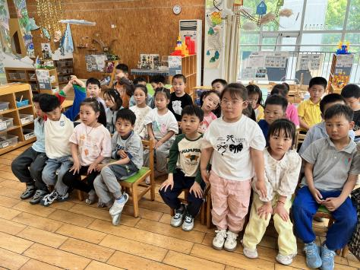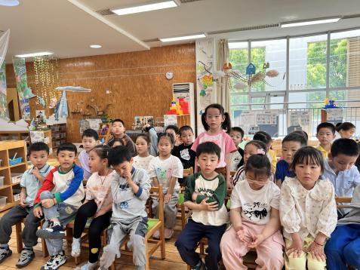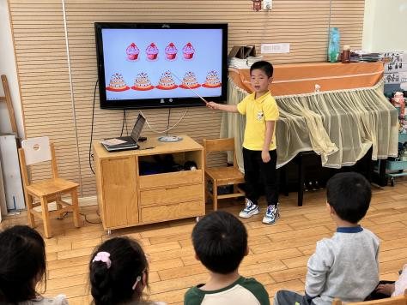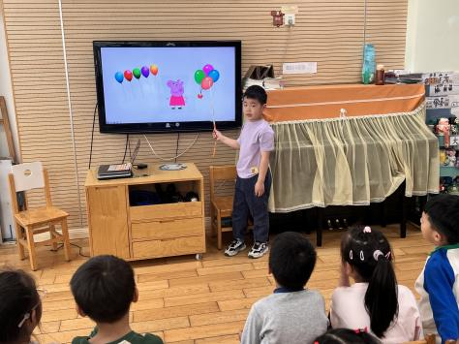

**五、区域游戏篇：**

孩子们根据自己的兴趣选择区域，进行单独游戏或与同伴一起分享游戏或分工合作。

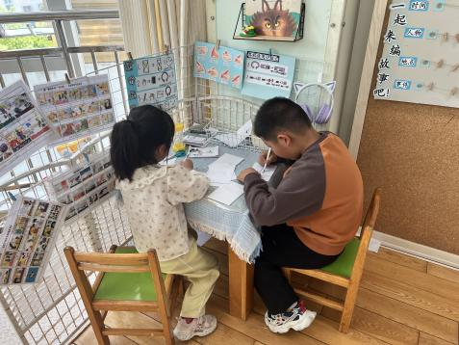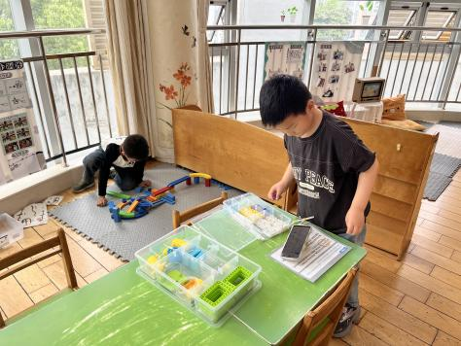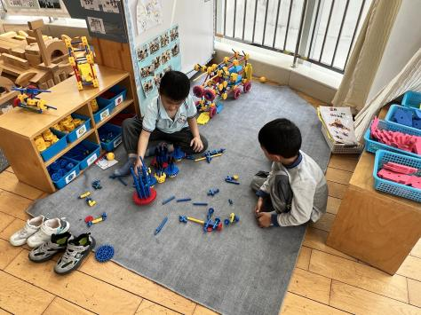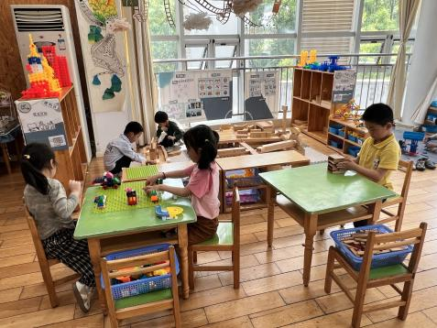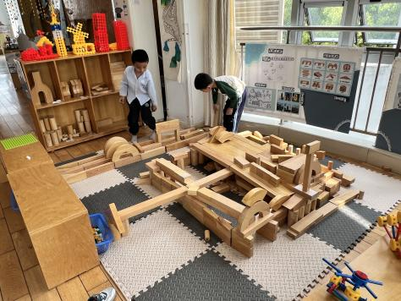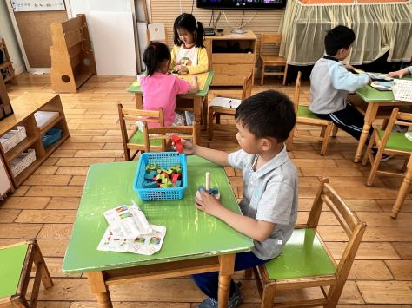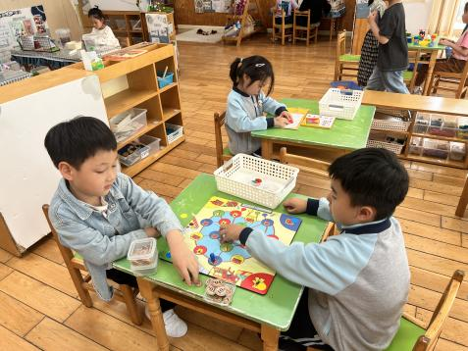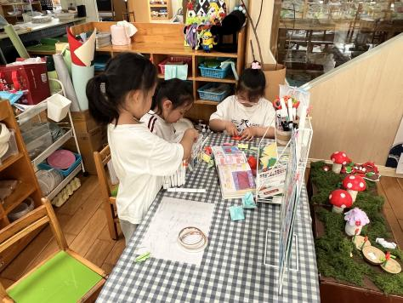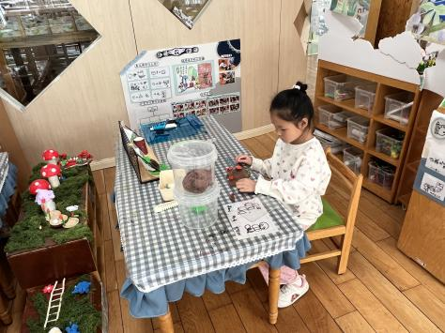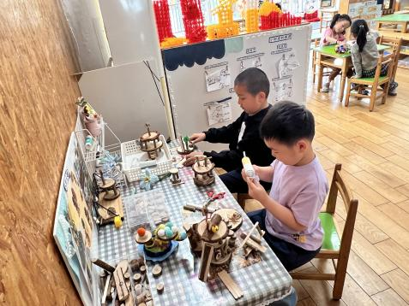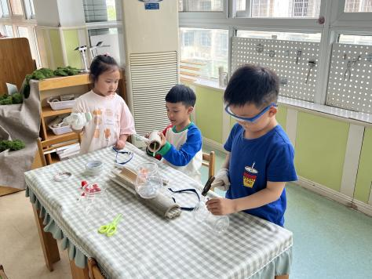

|  |
| --- |
| 语言区：**董一诺、苗浩铭**制作自制图书。 |
| 科探区：**陈昭晖**看图拼搭科学积木；**曹梓晨**玩《过山车轨道》。 |
| 万能工匠区：**王彦钦、张辰逸**创意拼搭《齿轮传动》。 |
| 建构区：**袁铭菲、熊诺一**在桌面建构用乐高拼搭《医院》，**袁铭翔**用阿基米德拼搭《楼房》；**杨云聪、张志豪**用积木拼搭《高铁站》。 |
| 益智区：**刘书宇**挑战《立体圆柱塔》，他看图纸尝试拼搭下面3层；**左悠、朱念怡**对弈《五子棋》，她们在下棋时能按照规则落子，将每局的输赢记录在白纸上；**张宥妍**看图拼摆《七巧板》；**吴黄泽熙、居安**合作玩《宝贝购》，他们都能专注于自己的游戏。 |
| 美工区：**赵悦浠、林语晨、万语新**折纸钱包并装饰；**陆雨彤**制作粘土《花园》；**陈仲锦、胡立超**合作用自然材料改造树屋。 |
| 制作区：**万卓桉、仲浩轩、任贞臻**用塑料瓶、竹筒、热熔胶枪等制作水循环，在制作过程中他们能戴好手套、护目镜等保护自己。 |

**六、生活篇：**

今天午餐是**三文鱼烩饭、罗松汤**。午点是**青菜肉丝笃烂面**。水果是**樱桃、雪梨**。餐前，今天的值日生是**袁铭翔、林语晨、熊诺一、刘书宇。**他们能在餐前尝试帮厨，分发餐盘、筷子、湿巾、看洗手等。

**任贞臻、张宥妍、熊诺一、万语新、曹梓晨、林语晨、左悠、朱念怡、赵悦浠、张志豪、陆雨彤、袁铭菲、袁铭翔、万卓桉、张辰逸、王彦钦、仲浩轩、刘书宇、陈仲锦、杨云聪、董一诺、胡立超、吴黄泽熙、居安、苗浩铭**能将饭、菜、汤全部吃完。

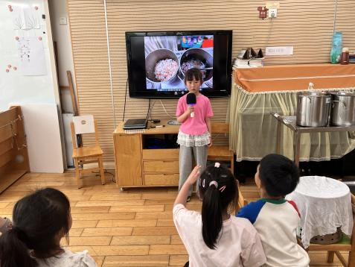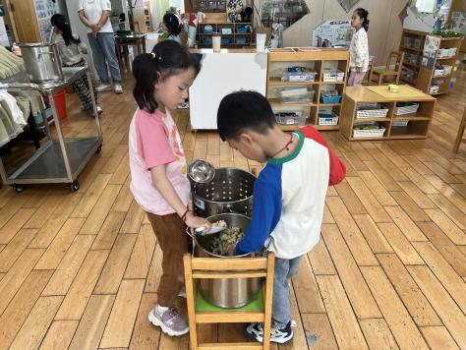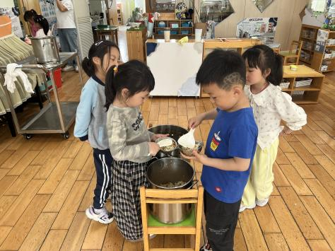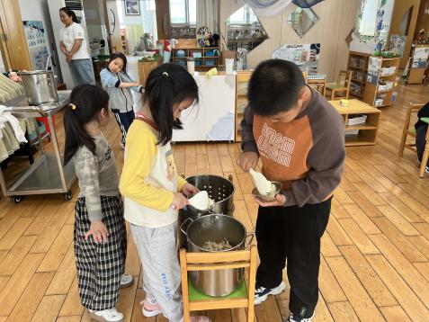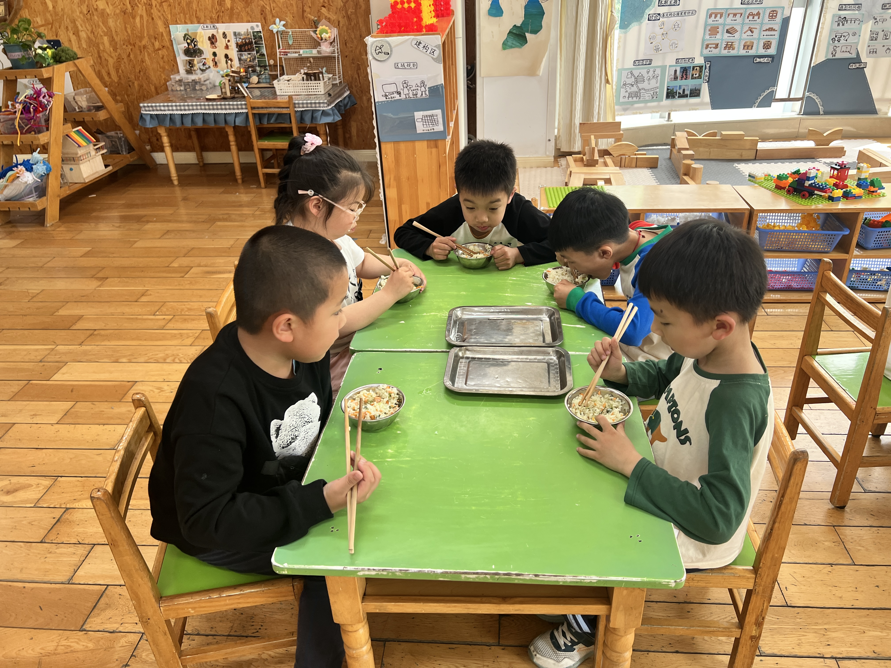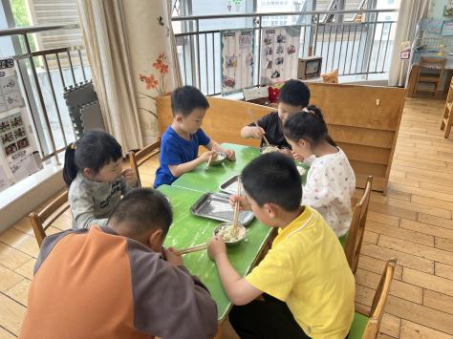

**七、家园合作：**

1.今天孩子们学习了9的加减，回家后可以用家里的玩具、水果、糖果等物品和孩子玩一玩，引导他们巩固练习口编应用题并列算式。

2.天气较热，午睡时大部分孩子都出汗了，个别孩子还是厚被子的可以换成薄被子。